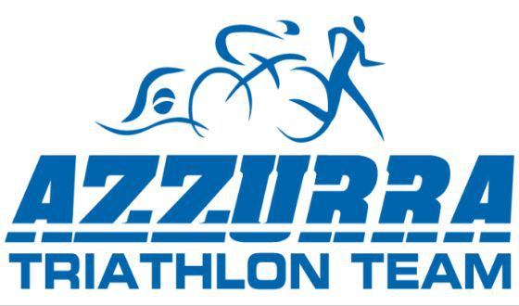

Duathlon Città di Vigevano – 13 Marzo 2016

Si è disputato ieri il 5° Duathlon Città di Vigevano, gara giovanile Youth.
Azzurra Triathlon è stata rappresentata da 7 atleti, un bel gruppetto carico di energia e con tanta voglia di esprimersi. La stagione delle gare è appena iniziata ed i nostri ragazzi si stanno allenando ogni giorno, presso la struttura Centro Alcarotti di Novara, capitanati dal giovane allenatore Luca Liccardo.
Ieri c’è stata la dimostrazione che “Volere è Potere.” Ognuno ha cercato di dare il meglio di se, confrontandosi con numerosi atleti della loro categoria, e senza mai molare hanno portato a casa buoni risultati. L’esperienza si guadagna nel tempo, facendo molte gare e mettersi a confronto. Arrivare a metà classifica non vuol dire non aver fatto una bella gara! Bravi tutti!
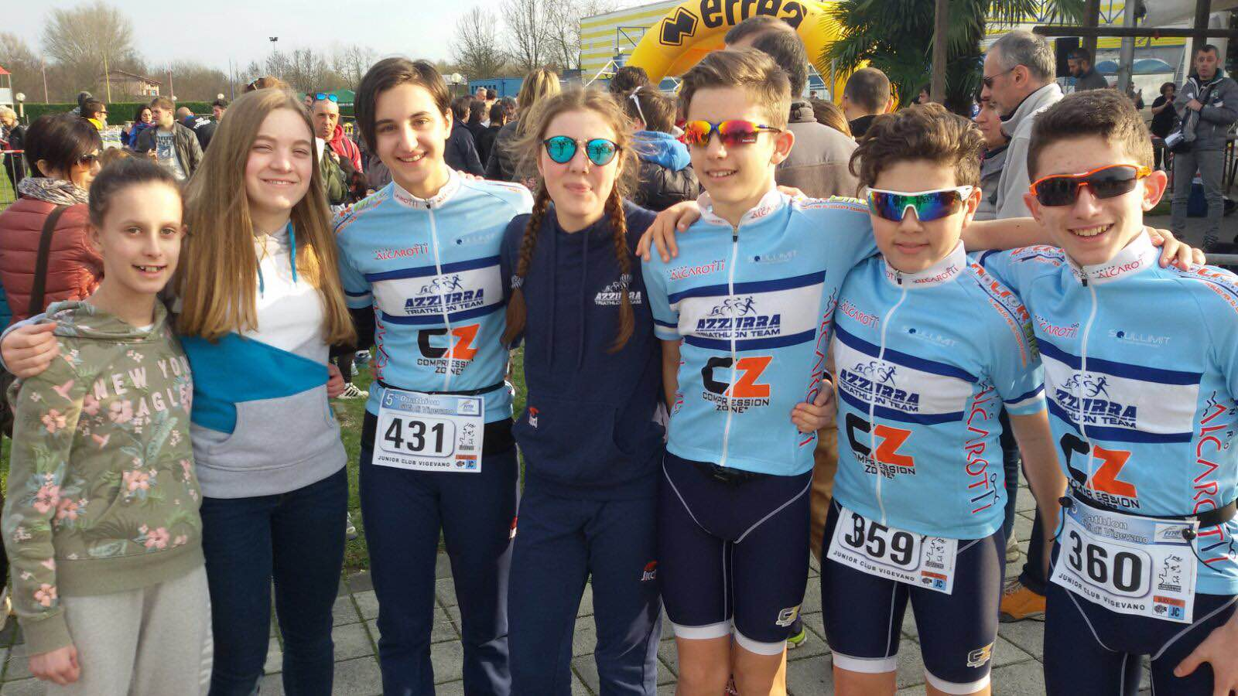

QUI SOTTO LA CLASSIFICA:
Gara YA maschile:
-4° Ciani Allesandro
-10°Garsia Riccardo
-28°Gilardi Guglielmo
-33°Chirico Alessandro

Gara YB femminile:
- 12° Bianchi Aurora
Gara YA femminile:
- 15° Ruffilli Vittoria
Gara Ragazze:
- 22° Vitello Carlotta
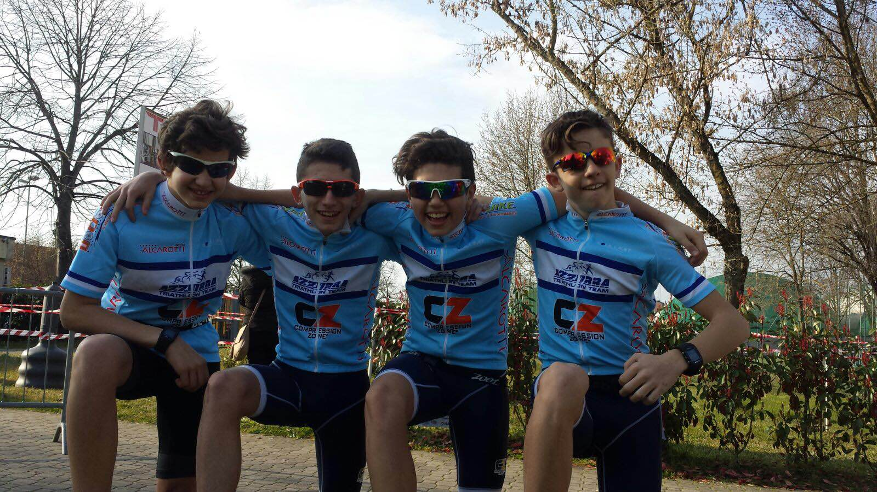
Da sinistra: Guglielmo Gilardi, Alessandro Ciani, Alessandro Chirico e Riccardo Garsia



GARA REGIONALE MEMORIAL MATTACHINI(NO) – 12 Marzo 2016
Andrea Bagnatti ( secondo da sinistra) è il nostro vincitore di questa gara podistica disputata a Oleggio lo scorso sabato. Dopo il secondo posto di Novara dello scorso 21 febbraio, Andrea questa volta ha puntato in alto e ci è riuscito. Bravissimo! Si ritiene soddisfatta dei risultati la Preparatrice Atletica Martina Tarantola che giorno per giorno segue questi piccoli atleti per fargli crescere e divertire facendo sport.


